精品资料———欢到下载

专题 06热学之液体的沸腾特点的应用

一、选择题

1. (2021· 安顺)在冰冷的冬天，需要排尽汽车水箱里的水并注入防冻剂.与水相比，防冻剂不易冰冻也不
易开锅(沸腾),这是由于( )

A 防冻剂的凝固点比水的凝固点高，沸点比水的沸点低
B. 防冻剂的凝固点比水的凝固点高，沸点比水的沸点高
C 防冻剂的凝固点比水的凝固点低，沸点比水的沸点低

D. 防冻剂的凝固点比水的凝固点低，沸点比水的沸点高

【答案】 D.

【解析】

试题分析： 液体凝固时的温度是凝固点，液体沸腾时的温度是沸点，在冰冷的冬天，需要排尽汽车水箱

里的水并注入防冻剂. 与水相比，防冻剂不易冰冻这说明防冻剂的凝固点比水的凝固点低， 水不易开锅(沸

腾)这说明防冻剂沸点比水的沸点高；

考点： 凝固点和沸点

2.( 2021· 茂名) 在“观看水的沸腾”试验中，以下说法正确选项

A. 当水温达到 100℃时，水确定会沸腾

B. 水沸腾时，大量气泡上升、变大，至水面破裂 C. 水

沸腾时，停止对水加热，水仍能连续沸腾 D. 水沸腾

时，连续对水加热，水的温度会上升
【答案】 B

【解析】
试题分析：液体沸点与气压有关，气压越高沸点越高，因此水的温度达到100℃时不一定部腾，故选项 A
不正确：水津豫是一剧烈的汽化，大量气泡上升、变大，至水面破裂，故选项 B 正确：水沸腾的条件：达

到沸点，继续吸热，停止加热后，水不能继续沸腾，故选项 C 说法不正确，水沸腾时，水继续吸热，
但温度保持不变，故选项D 不正确.

考点：沸腾的条件和特点

3.( 2021· 宿迁)关于物态变化，说法正确选项( A. 蒸发在任何温度下都能发生，液体蒸发时会吸热
冬的早晨，地面上的霜是空气中的水蒸气升华形成的

)
B. 初

EFIEFNEUGBFNKFVE INCFEJFENEIFKINF

精品资料———欢到下载

C. 固体在熔化过程中，只要不断吸热，温度就会不断上升

D. 水的沸点是100℃ ,在沸腾过程中温度保 .持不变

【答案】 A

【解析】

试题分析：蒸发是在任何温度下都能进行的缓慢的汽化现象，汽化吸热，应选项

在温度很低时凝华直接形成固态形成的，应选项 B错误；固体可分为晶体和非

续吸热，温度不变，非晶体在熔化过程中，连续吸热，温度不断上升，应选项
压而变化，在一个标准大气压下水的沸点是 100℃,故D错误.

考点：蒸发及其现象；熔化与熔化吸热特点；沸腾及沸腾条件：生活中的凝华现象.

4. (2021·淄博) 以下说法中正确选项

A. 物体吸热时，内能确定增大，温度确定上升B. 擦黑板时看到粉

尘在空中飘舞，这是分子在运动 C. 四冲程汽油机的做功

冲程是将机械能转化为内能 D. 高压锅煮饭比一般锅熟

得快，是由于锅内气压大，水的沸点高

A正确； “霜”是水蒸气 ,晶体，晶体在熔化过程中，连
C 错误；液体的沸点随气

【答案】 D
【解析】

试题分析： A. 物体吸热时，内能确定增大，但温度不愿定上升，如晶体熔化时，连续吸热但温度不变；故
A错误，不符合题意；

B 分子运动是无法直接用眼睛看到的，擦黑板时看到粉尘在空中飘舞，这不是分子在运动故
B错误，不

符合题意；

C. 四冲程汽油机的做功冲程是将内能转化为机械能，故 C错误，不符合题意；

D. 高压锅，内气压大，水的沸点越高，煮饭比一般锅熟得快，所以 D正确，符合题意；

应选D.

考点：晶体熔化的特点以及内能的变化、分子运动、内燃机工作过程能的转化、高压锅的原理

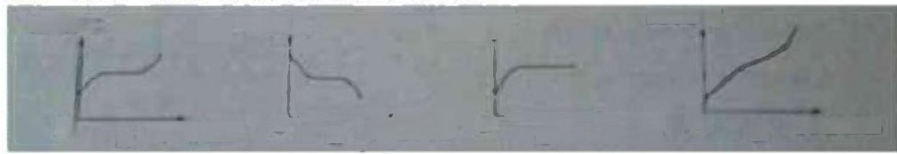
5.( 2021· 玉林) 如以下图，以下图像能反映水沸腾过程的是
国度/厂 温度/工 监度 温度厂

o A 时 /min 0 B 可 /min 0 C 时 / min
D m
o
/ms

【答案】 C
【解析】

试题分析：水在沸腾前吸取热量，温度不断上升，达到沸点时，连续吸取热量，但温度保持不变，所以选

EFIEFNEUGBFNKFVE INCFEJFENEIFKINF

精品资料———欢到下载

择 C;

考点：探究水的沸腾

6.( 2021 · 自贡)小明同学在做“观看水的沸腾”试验中，描画出的温度随时间变化的图象如以下图，以下
说法中正确选项( )

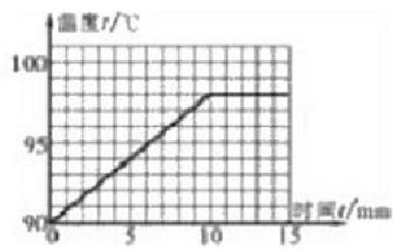

A 水没有沸腾

B. 水的沸腾温度低于 100℃ ,说明水的比热容大
C. 水沸腾前是通过做功的方式来转变水的内能

D. 试验时的气压小于 1个标准大气压

【答案】 D
【解析】

试题分析：观看水的温度随时间变化的图像，当温度达到
是晶体，达到沸点时连续加热会沸腾而且温度不变；

容而可能是当时的大气压小于标准大气压而导致沸点降低，
传递来实现的而不是做功； C错：

考点：水的沸腾的特点；内能的转变；沸点与气压的关系

98℃后温度不再上升，说明此时水已经沸腾，因为水

A错；沸腾的温度低于 100℃ 不是由于水的比热

B错D对；水沸腾前温度上升内能增大是通过热

7. (2021 · 陕西)关于水的物态变化，以下说法中正确选项( )

A 冰雹在下落过程中表面熔化成水需要吸取热量

B 从冰箱里拿出的冰块四周显现“白气”是升华现象
C. 水蒸气液化成水，分子间距离增大

D. 水沸腾时温度不变，内能不变
【答案】 A

【解析】试

题分析：

A、冰雹在下落过程中表面熔化成水需要吸取热量，是熔化现象，吸热，故 A正确.

B 、从冰箱里拿出的冰块四周显现“白气” ,是空气中的水蒸气遇到温度较低的冰块液化成小水珠形成的，是
液化现象，故B错误.

EFIEFNEUGBFNKFVE INCFEJFENEIFKINF

精品资料———欢到下载

C、水蒸气液化成水，分子间距离变小， 一般液态物质的体积小于气态，故

C错

误 .D、水沸腾时吸热，内能变大，温度不变，故 D 错误.

应选A

考点：物态变化；分子动理论；内能
二、填空题

1.(2021·绵阳)李丽学习了水的沸腾知 ，识后，按老师的要求课后做了“纸锅烧水“试验.她将适当的水
装入纸锅后，放到火上加热(没有让火苗烧到水面以上的纸) ,一会儿水沸腾了，但纸锅并没有燃烧.

①水的沸腾是猛烈的 现象.

②纸锅没有燃烧，是由于水沸腾时仍要维续吸热， 温度 _,低于纸的着火点，所以纸锅没有燃烧.

【答案】①汽化；②不变
【解析】

试题分析：①水在沸腾过程中，由液态变为气态，是猛烈的汽化现象；②纸锅没有燃烧，是由于标准大气压下， 水的沸点是 100℃,沸腾过程中吸取热量温度不变，并且水的沸点低于纸的燃点，所以纸锅不会被烧
坏.

考点：沸腾及沸腾条件

2. (2021· 长春)在“比较不同物质吸热才能”的试验中，将甲、乙两种不同的液体分别放入两个相同的烧杯
内，用相同的电加热器同时加热；记录相关数据，并绘制出如以下图的图象； (不计热量缺失)
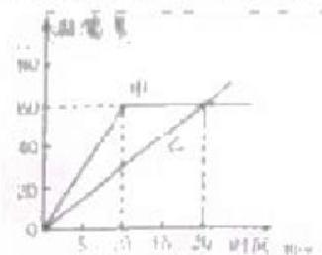

(1)试验时，选用初温存 ———均相等的甲、乙两种液体；

(2)加热10min,甲吸取的热量 — (选填“大于”、“小于”或“等于”)乙吸取的热量，甲液体的沸点

是 ———℃;

(3)乙液体的比热容是甲液体比热容的 — — — 倍；
【答案】 (1) 质 量 ； (2) 等 于 ；60; (3)2.

【解析】

试题分析： (1)要研究两种液体的吸热本领，要用到控制变量法；即改变液体的种类，其它都控制相同；

故应控制两个烧杯中所装的甲、乙两种液体的初温相同、质量相等；

(2)因为是用相同的电加热器同时加热，故相同的时间内电加热器放出的质量相同，不计热量缺失，甲、乙
两种液体吸取的热量也相同；

EFIEFNEUGBFNKFVE INCFEJFENEIFKINF

精品资料———欢到下载

把液体沸腾时保持不变的温度叫沸点；根 据图象可知，当甲加热到60℃时，温度保持不变，因此甲液体的沸点是

60℃;

( 3 ) 根 据 图 象 可 知 ， 升 高 相 同 的 温 度 ( 都 达 到 6 0 ℃ ) , 需 要 对 甲 加 热 1 0min, 对 乙 加 热 2 0min,

即2Q#=Qz,△t 中=△t ∠,并且m#=mz; 由Q=cmt 可知：在m 、△t 相同时，Q 与c 成正比，即

2c甲=C∠

考点：热量的运算，液体的沸点，把握变量法

3.(2021·淄博)夏天，市场上的海鲜四周通常要放一些冰块，这是由于冰熔化时 ,温度

,从而使海鲜保持较低的温度；在高山上，开水不烫手，鸡蛋煮不熟，是由于海拔越高大气压越

使水的沸点 100C

【答案】吸热(吸取热量) ;不变；小(低);小于(低于);

【解析】

试题分析：冰熔化时会吸取热量，但温度却不变；由于海拔越高的地方，大气压强越小，而气压与水的沸点
有关，气压越小，沸点越低，故高山上水的沸点会低于 100℃;

考点：晶体熔化时的特点，气压与水沸点的关系；

4.(2021 · 吉林)在探究水的沸腾试验时，需要用到的测量工具有秒表和 ;图甲、乙两组同学绘制
的沸腾图像，由图像可知，水在沸腾时的特点是：吸取热量， ;为合理缩短试验时间，

组应适当削减水的质量；
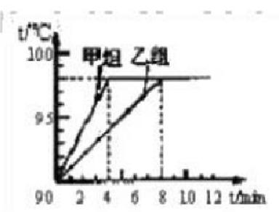

【答案】温度计；温度不变；乙；

【解析】由于试验需要刻录温度的大小，故器材仍需要温度计；由图像可知，水沸腾时的图线与时间轴公正， 这说明时间在延长，即加热连续进行，但温度不变；再由图可知，乙经过较长的时间才沸腾，说明乙的水量多，
故它可以通过减小水的质量来缩短试验的时间；

5.( 2021· 广州) (1)在某地做探究水沸腾试验，装置如以下图，加热一段时间，烧杯内的水翻腾，有大
量的气泡上升，变大，到水面破裂；此时图中温度计的示数为 ;烧杯内的水是否已沸腾?

判定的依据是

EFIEFNEUGBFNKFVE INCFEJFENEIFKINF

精品资料———欢题下载

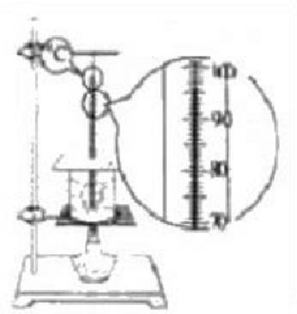
(2)海拔越高，大气压越小，用同一套装置测得不同楼层的大气压值如图甲、乙所示，乙图大气压值等于
mm高的水银柱所产生的压强：其中 图是放在较高楼层时的情形；

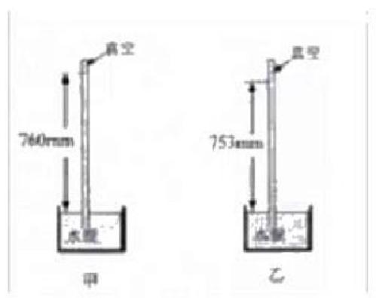

【答案】 (1) 96 ℃,是，气泡上升过程逐步变大在水面处破裂( 2 )753, 乙；

【解析】

试题分析： (1)温度计读数留意分度值；水沸腾前气泡上升过程由于上面水温低于下面水温而导致气泡遇

冷收缩逐步变小，消逝在上升过程中；而水沸腾时，上下的温度都是 100度，而且上升过程水的压强变小

,导致气泡膨胀到达水面处破裂，

(2)托里拆利试验告知我们真空玻璃管内水银注上升的高度代表大气压的大小； 乙图读数只有 753 mm比甲

图小，说明乙图所处环境气压低，高度越高大气压越低；

考点：液体沸腾的特性；气压与海拔高度的关系
三、试验题

1.( 2021 · 宜昌) 如图甲所示，在“探究水沸腾时温度变化特点”的试验中：

(1)小红观看到水中产生大量的气泡，不断上升变大，到水面破裂开来，此时水的温度是 —℃,要使此

温度计的示数连续连续上升，可接受的方法是

(2) 小红同学又仔细观看了家里烧开水的过程，发觉当水沸腾时，壶嘴口不断有“白气”显现时；但通

过进一步的仔细观看却发觉显现 “白气”的位置总是与壶嘴口有一小段距离， 在壶嘴位置却几乎看不见“白气”

(如图乙).请你用所学的物理学问说明上面的两个现象.

EFIEFNEUGBFNKFVE INGFEJFENEIFRINF

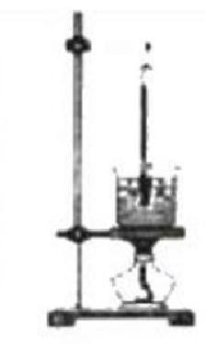
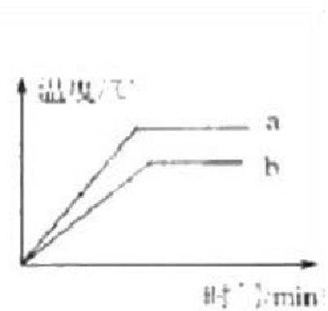
精品资料———欢到下载

【答案】(1) 98: 给烧杯加盖子； (2) 在离壶嘴一小段距离的位置不断有“白气“显现，这是水蒸气遇到
比较冷的空气液化成小水珠，但在水壶嘴口位置什么也看不见，这是由于水壶嘴口位置温度比较高，喷出

的水蒸气无法放热液化所致，
【解析】

试题分析：(1)如以下图温度计的分度值是 1℃,液柱指在90℃-10090℃之间，所以温度计的是数为
98℃:
水中产生大量的气泡，不断上升变大，到水面破裂开来，这说明水已经沸腾，液体沸腾时连续吸热，但温

度保持不变，液体沸腾的温度叫做沸点，液体沸点随气压增大而上升，所以要使此温度计的示数连续连续上
升，可以给烧杯加盖子，通过增大水面上方气压，提高水的沸点；

(2)在离壶嘴一小段距离的位置不断有“白气“显现，这是水蒸气遇到比较冷的空气液化成小水珠，但在
水壶嘴口位置什么也看不见，这是由于水壶嘴口位置温度比较高，喷出的水蒸气无法放热液化所致.考点：

观看水的沸腾

2. (2021· 辽阳) 在“探究水沸腾时温度变化的特点”试验中

以上内容仅为本文档的试下载部分，为可阅读页数的一半内容。如要下载或阅读全文，请访问：https://d.book118.com/307125053166006052

